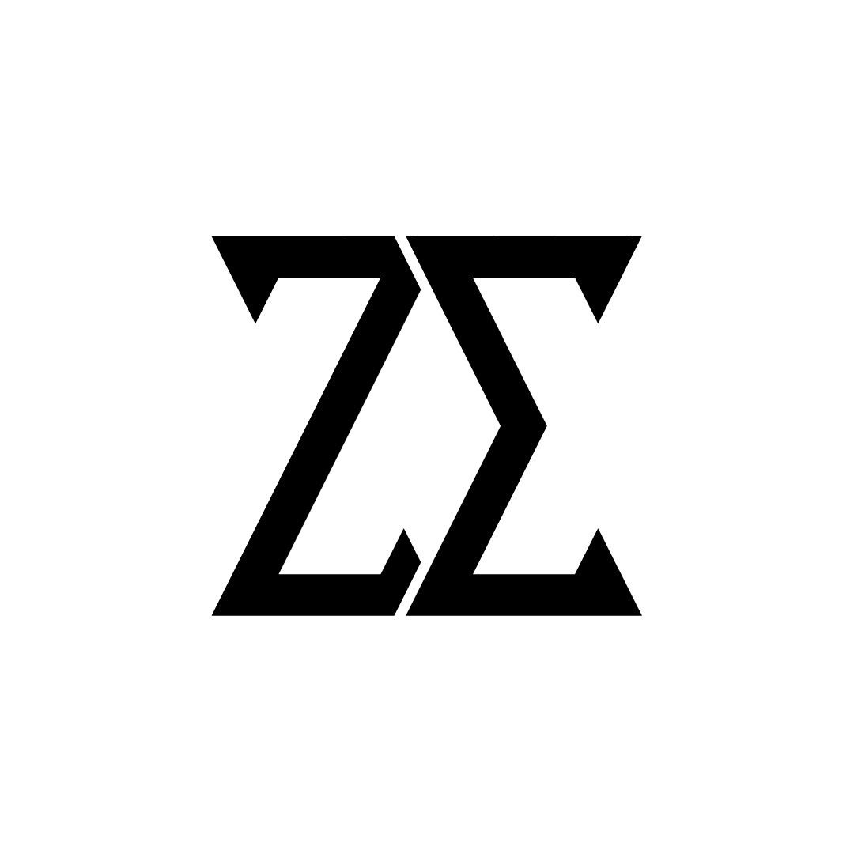

3D Character artist - Zhenis Elaman

8 лет опыта работы в 3DMax **Активно ищу работу**, на удаленной основе или с релокацией.

# Я жду ваши заявки!!!

